TUGAS 2
  - Flowchart dan Pseudocode di GitHub
Template Soal dan Laporan

Tujuan
Menyusun solusi algoritmik menggunakan analisis Input-Process-Output (IPO), pseudocode, flowchart, dan data uji; kemudian mendokumentasikan artefak tersebut pada repository GitHub secara terstruktur.

A. Identitas
Nama | Rendy Ramadhani
NPM | 26610030
Program Studi | Informatika
Kelas / Semester | 02/01
Tanggal | 7 Oktober 2026

B. Soal / Studi Kasus
Kasus: Menghitung Total Pembayaran
Sebuah transaksi menerima tiga data masukan, yaitu harga_satuan, jumlah_barang, dan biaya_layanan. Program belum dibuat pada tugas ini. Fokus pekerjaan adalah merancang solusi algoritmik yang benar sebelum masuk ke implementasi Python.
Ketentuan Perhitungan
Hitung subtotal = harga_satuan x jumlah_barang. Setelah itu, hitung total = subtotal + biaya_layanan. Hasil akhir yang harus tersedia adalah subtotal dan total pembayaran.

C. Luaran yang Harus Dibuat
- Analisis IPO (Input, Process, Output).
- Pseudocode menggunakan struktur ALGORITMA - DEKLARASI - DESKRIPSI.
- Flowchart yang menggunakan simbol sesuai fungsi dan alur yang dapat ditelusuri dari Mulai sampai Selesai.
- Minimal 2 data uji / dry-run yang menunjukkan hasil perhitungan yang diharapkan.
- Dokumentasi artefak pada GitHub.
- Satu laporan PDF menggunakan template ini.

D. Analisis Input-Process-Output (IPO)
Lengkapi tabel berikut berdasarkan kasus Total Pembayaran. Gunakan nama data yang jelas dan konsisten.
Input | Process | Output
harga_satuan (real)  jumlah_barang (integer)  biaya_layanan (real) | 1. Membaca harga_satuan, jumlah_barang, dan biaya_layanan.  2. Menghitung subtotal = harga_satuan × jumlah_barang.  3. Menghitung total = subtotal + biaya_layanan. | subtotal (real)  total pembayaran (real)

E. Pseudocode
Tuliskan pseudocode lengkap. Gunakan format berikut dan lengkapi bagian yang masih kosong. Pastikan data yang dibaca, proses perhitungan, dan output konsisten dengan analisis IPO.
ALGORITMA Total_Pembayaran
DEKLARASI
harga_satuan : real
jumlah_barang : integer
biaya_layanan : real
subtotal : real
total : real
DESKRIPSI
read(harga_satuan)
read(jumlah_barang)
read(biaya_layanan)
subtotal <- harga_satuan * jumlah_barang
total <- subtotal + biaya_layanan
write(subtotal)
write(total)

F. Penjelasan Logika
Jelaskan dengan kalimat sendiri mengapa urutan langkah pada pseudocode tersebut benar.
Urutan langkah pada pseudocode sudah benar karena mengikuti alur Input-Process-Output. Data harus tersedia terlebih dahulu, sehingga harga_satuan, jumlah_barang, dan biaya_layanan dibaca lebih dulu sebelum dipakai dalam perhitungan.
Setelah data masuk, subtotal dihitung lebih dulu (harga_satuan × jumlah_barang) karena nilai subtotal dibutuhkan pada langkah berikutnya. Jika total dihitung sebelum subtotal, nilai subtotal belum ada dan hasilnya salah.
Selanjutnya total dihitung dengan rumus subtotal + biaya_layanan. Biaya layanan ditambahkan sesudah subtotal karena biaya tersebut bersifat tambahan atas nilai barang, bukan dikalikan dengan jumlah barang.
Terakhir, subtotal dan total ditampilkan melalui write() setelah semua proses selesai, sehingga output yang keluar adalah hasil akhir yang sudah lengkap dan sesuai dengan analisis IPO.

G. Flowchart
Buat flowchart menggunakan diagrams.net/draw.io atau aplikasi diagram lain. Flowchart harus merepresentasikan alur yang sama dengan pseudocode.
Minimal Memuat
Mulai -> input harga_satuan, jumlah_barang, biaya_layanan -> proses subtotal -> proses total -> output subtotal dan total -> Selesai.

Tempel Flowchart
Tempel hasil ekspor PNG. Pastikan simbol, teks, dan arah panah dapat dibaca dengan jelas.
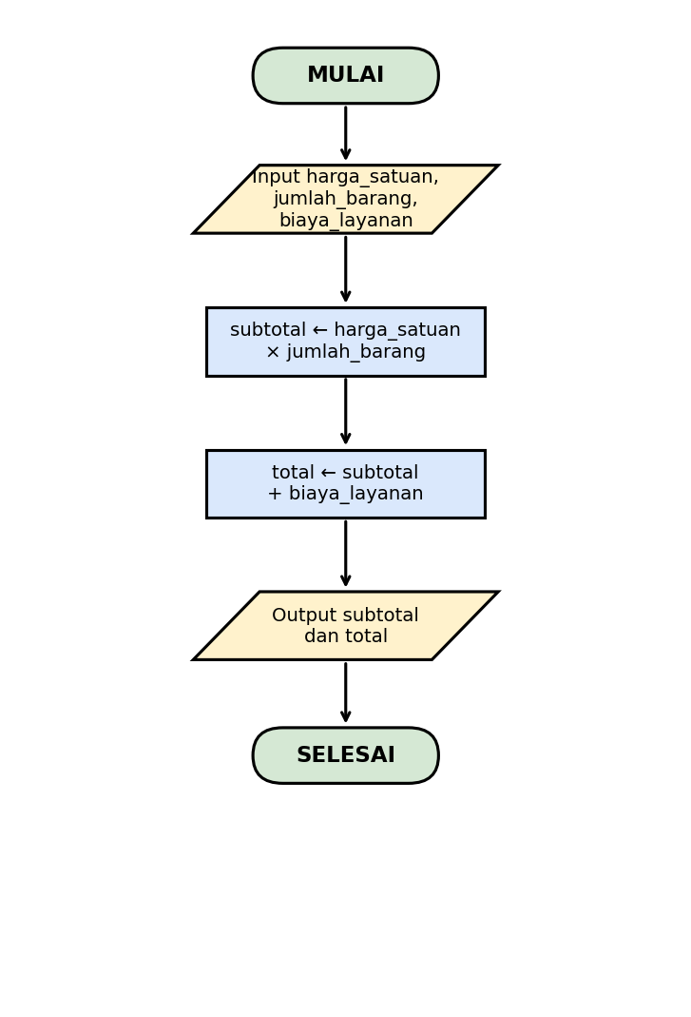

H. Data Uji / Dry-run
Gunakan minimal dua data uji yang berbeda. Hitung hasil yang diharapkan secara manual.
Data Uji | harga_satuan | jumlah_barang | biaya_layanan | subtotal / total
Data Uji 1 | 100.000 | 3 | 5.000 | subtotal = 300.000 / total = 305.000
Data Uji 2 | 25.000 | 4 | 2.000 | subtotal = 100.000 / total = 102.000

I. Dokumentasi di GitHub
Simpan artefak Tugas 2 pada repository algoritma-pemrograman. Pada tahap ini file boleh dibuat atau diunggah melalui antarmuka web GitHub.

I.1 Struktur Folder
algoritma-pemrograman/
└── bab-02-flowchart-pseudocode/
└── 04-total-pembayaran/
├── pseudocode.txt
├── flowchart.drawio
└── flowchart.png

I.2 Isi File
Nama File | Isi
pseudocode.txt I.4 URL GitHub | Berisi pseudocode final Total Pembayaran.
flowchart.drawio | File sumber flowchart yang masih dapat diedit.
flowchart.png | Hasil ekspor flowchart untuk ditampilkan langsung di GitHub.

I.3 Commit
Gunakan pesan commit yang menjelaskan perubahan, misalnya:
Menambahkan pseudocode total pembayaran
Menambahkan flowchart total pembayaran

Username GitHub | https://github.com/Rendy-Ramadhani30-create
URL Repository | https://github.com/RendyRamadhani/algoritma-pemrograman
URL Folder Tugas 2 | https://github.com/RendyRamadhani/algoritma-pemrograman/tree/main/bab-02-flowchart-pseudocode/04-total-pembayaran

J. Bukti GitHub
Screenshot Folder Tugas 2 di GitHub
Screenshot harus memperlihatkan nama repository, folder 04-total-pembayaran, serta file pseudocode.txt, flowchart.drawio, dan flowchart.png. Jika memungkinkan, commit terbaru juga terlihat.
[ TEMPEL S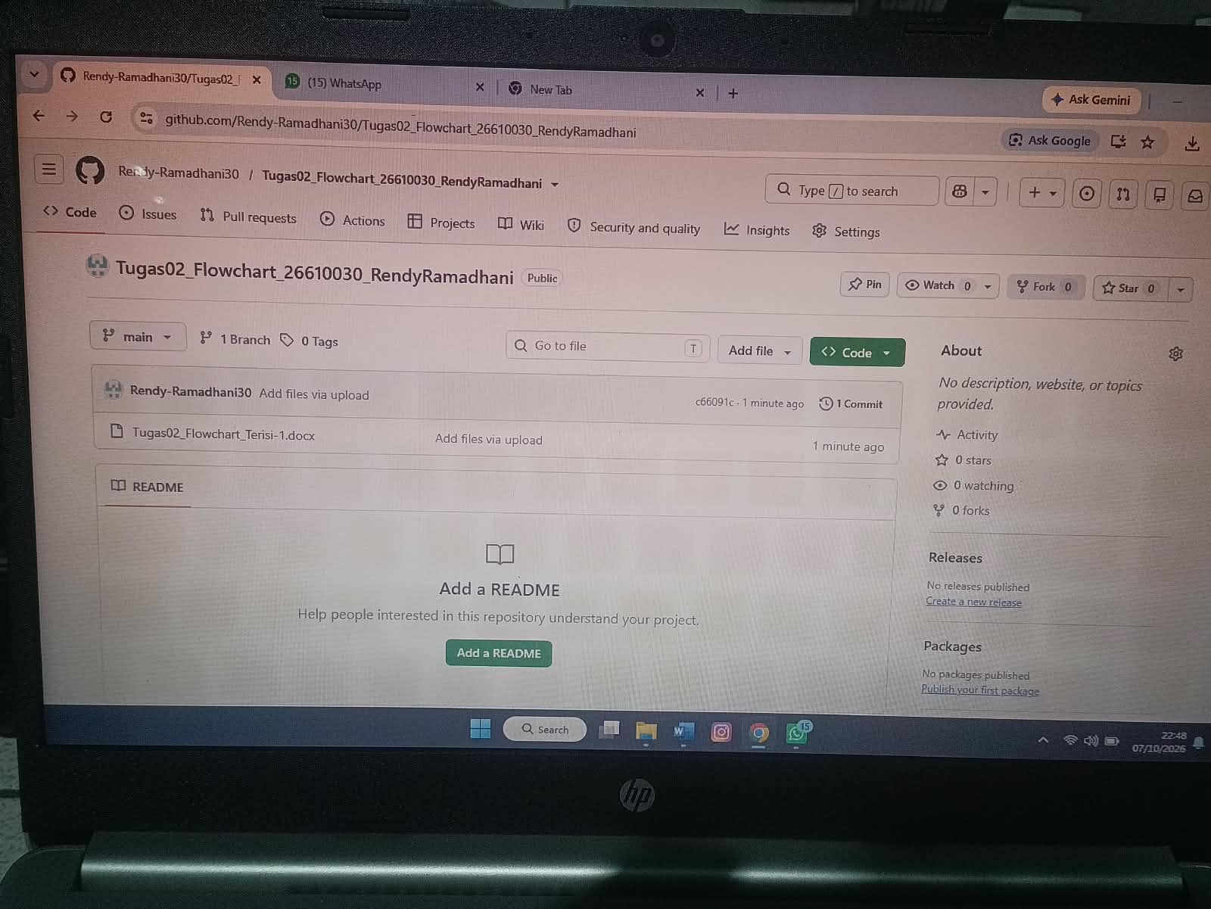CREENSHOT DI SINI ]
Pastikan gambar cukup besar dan seluruh informasi penting dapat dibaca.

K. Ringkasan Hasil
Tuliskan ringkasan singkat mengenai proses pengerjaan, hasil yang diperoleh, dan hal yang dipahami dari hubungan antara IPO, pseudocode, flowchart, dry-run, dan dokumentasi GitHub.
Pada tugas ini saya menyusun solusi untuk kasus Total Pembayaran dengan memulai dari analisis IPO: input berupa harga_satuan, jumlah_barang, dan biaya_layanan; proses berupa perhitungan subtotal dan total; output berupa subtotal dan total.
Hasil analisis IPO kemudian diterjemahkan ke pseudocode berstruktur ALGORITMA - DEKLARASI - DESKRIPSI, dengan tipe data real untuk harga dan biaya serta integer untuk jumlah barang.
Pseudocode lalu digambarkan sebagai flowchart dengan alur Mulai - Input - Proses subtotal - Proses total - Output - Selesai, sehingga alur yang sama dapat ditelusuri secara visual.
Dua data uji (dry-run) dihitung manual untuk memastikan rumus benar: 100.000 × 3 + 5.000 = 305.000 dan 25.000 × 4 + 2.000 = 102.000. Hasil ini nantinya dapat dibandingkan dengan keluaran program Python.
Seluruh artefak (pseudocode.txt, flowchart.drawio, flowchart.png) didokumentasikan di repository GitHub agar terstruktur, mudah dilacak, dan dapat dikembangkan pada tahap implementasi.

L. Ketentuan Pengumpulan
Satu Kali Pengumpulan di Microsoft Teams
Kumpulkan satu file PDF yang berasal dari template ini. Di dalam satu PDF sudah terdapat identitas, analisis IPO, pseudocode, flowchart, data uji, screenshot GitHub, URL repository, dan URL folder Tugas 2.

Nama file: Tugas02_Flowchart_NPM_Nama.pdf
Contoh: Tugas02_Flowchart_26123456_BudiSantoso.pdf

Catatan Keamanan
Jangan Sertakan Data Rahasia
Jangan menuliskan password, personal access token, recovery code, API key, atau kredensial lain pada laporan maupun repository.

M. Pernyataan
Saya menyatakan bahwa analisis IPO, pseudocode, flowchart, data uji, dan artefak GitHub yang tercantum dalam laporan ini merupakan hasil pekerjaan yang saya susun dan pahami sendiri.
Tempat / Tanggal | Boyolali/ 7 Oktober 2026
Nama | Rendy Ramadhani
NPM | 26610030
Tanda Tangan | 

